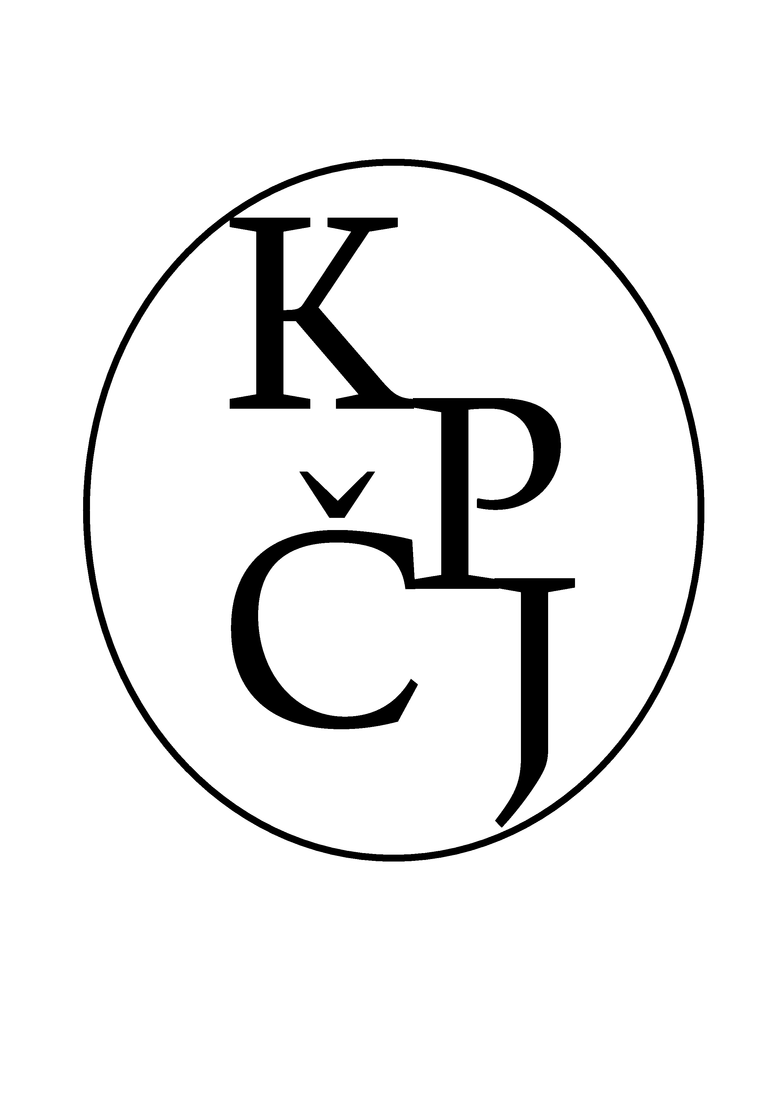
KRUH PŘÁTEL

ČESKÉHO JAZYKA

upřímně zve všechny své příznivce i nové zájemce
o problémy a taje českého jazyka na přednášky
jarního běhu roku 2024

21. 2. Nové edice České knižnice
V roce 2023 ediční řada Česká knižnice, jejímiž vydavateli jsou Nadační fond ČK, Ústav pro českou literaturu AV ČR a nakladatelství Host, přinese tradičně pět nových titulů. Setkání v KPČJ bude věnováno jejich představení, jehož se ujmou editoři jednotlivých svazků. Prezentovány budou tyto tituly:
Karel Hynek Mácha: Prózy a deníky (edice: Michal Charypar – komentář: Zdeněk Hrbata, Michal Charypar, Martin Procházka)
Fráňa Šrámek: Modrý a rudý – Stříbrný vítr – Léto – Splav (edice a komentář: Mojmír Otruba a Petra Hesová)
Milada Součková: Prózy, básně, texty (edice: Jakub Říha, Kristián Suda – komentář: Jakub Říha, Zuzana Říhová, Kristián Suda)
Egon Bondy: Básně a prózy /1949–1955/ (edice a komentář: Martin Machovec)
Ludvík Vaculík: Český snář, Komentáře a hlasy k Českému snáři (edice a komentář: Daniela Iwashita, Michal Kosák, Hana Kosáková, Petr Šámal)
Setkáním provede předseda Nadačního fondu České knižnice a člen redakční rady České knižnice Martin Valášek.

28. 2. Pavel Kosek ‒ Markéta Ziková ‒ Radek Čech ‒ Martin Březina (Ústav českého jazyka FF MU)
„Mnoho poprslkóv vídámy“: pobočné slabiky v nejstarších českých veršovaných skladbách
Přednáška se zabývá neslabičnými likvidami /r, l/ ve fonologických kontextech, které jsou v české historické lingvistice tradičně označovány termínem pobočná slabika. Materiálovou bází jsou moderní transkribované edice nejstarších českých skladeb složených osmislabičným veršem: duchovní skladba Kunhutina modlitba, cyklus apokryfních legend a nejstarší zlomky Alexandreidy. Přednáška představuje automatický parser, který identifikuje potenciální slabikotvorné segmenty podle stupně sonority okolních fonémů. Kriticky posuzuje výsledky automatické analýzy provedené parserem, zejména míru jeho účinnosti (na základě ruční kontroly). Kriticky posouzena je také spolehlivost dat získaných automatickou analýzou moderních transkribovaných edic. Výklad směřuje k lingvistické analýze automaticky vytěžených dat, tzn. k posouzení otázky, nakolik se v daných textech reflektuje historická změna většiny neslabičných likvid /r, l/ na likvidy slabičné. Nakonec přednáška vytyčuje cíle dalšího výzkumu.

6. 3. Stanislava Spinková
Koženčata, dřevjence, mejšláki nebo také např. škrambále. O gramatických zajímavostech nářečního lexika pro oděv a obuv
V roce 2024 si připomeneme několik významných výročí představitelů jazykovězeměpisného bádání u nás: např. uplyne 140 let od narození Antonína Frinty, 120 let od narození Adolfa Kellnera nebo 35 let od úmrtí Jaroslava Voráče. Na letošní rok připadá také 110. výročí narození Jaromíra Běliče, autora Nástinu české dialektologie.
Brněnské dialektologické pracoviště v současnosti pokračuje ve výzkumu ustupujících nářečí, zveřejňuje hesla Slovníku nářečí českého jazyka, buduje archiv nářečních promluv, pokračuje v kartografickém zpracování nářečních jazykových jevů.
V přednášce budou představeny vybrané gramatické aspekty části nářečního lexika, zvláště pokud jde o jeho utvářenost, konkurenci slovotvorných prostředků, kolísání gramatického rodu. Zmíněn bude také postup adaptace přejatých slov v nářečním prostředí.

13. 3. Bohumil Vykypěl (etymologické oddělení ÚJČ AV ČR)
Staroslověnské dědictví v češtině
Přednášející představí nedávno vyšlé knihy Staroslověnské dědictví ve staré češtině a Církevněslovanské dědictví ve staré, střední a nové češtině (NLN), které sepsal spolu
s V. Bočkem, I. Janyškovou, H. Karlíkovou a T. Vykypělovou. Tématem těchto knih byl rozsah, význam a povaha vlivu staroslověnštiny a církevní slovanštiny na češtinu. V první knize autoři podali jednak rozbor staročeské slovní zásoby a gramatiky z hlediska možných stop staroslověnštiny, jednak se pokusili rekonstruovat možné mechanismy staroslověnského vlivu v sociolingvistické a sociální situaci raněstředověkých českých zemí. V druhé knize se pak věnovali otázce možných církevněslovanských stop ve slovní zásobě staré češtiny a možného vlivu církevněslovanského biblického překladu na staročeský biblický překlad jakož i konceptuálnímu vlivu církevní slovanštiny na představu o jazyce v té době, hledali svědectví znalostí o církevní slovanštině ve střední češtině a pojednali o ambivalentní roli církevní slovanštiny v době nové češtiny moderního českého národa. Zabývali se přitom také světonázorovým pozadím badatelů, kteří otázku staroslověnského a církevněslovanského vlivu zkoumali.

20. 3. Jiří Hedánek (překladatel a šéfredaktor čas. Theologia vitae)
Význam a smysl v překládání Bible
Přednáška založená na praktických zkušenostech s překládáním Bible vychází z pojetí překladu jako druhu komunikace a zabývá se následujícími otázkami: Jaké významové vrstvy je praktické v překladu rozlišovat a proč je důležité vnímat všechny a neupřednostňovat jednu na úkor druhých? K jakým významovým posunům dochází, jaký vliv mají soutext a kontext, co si může a nemůže dovolit dobrý stylista a co všechno musí brát překladatel Bible v úvahu? Jak lze vymezit kritéria hodnocení překladů Bible? Jaký překlad je správný a jaký je dobrý? Jak uchopit pnutí věrnost vs. čtivost? Proč je důležité předporozumění a jak velmi je důležitá smysluplnost jazyka? Obecně translatologické problémy provázejí příklady nejen z Bible.

27. 3. Lenka Okrouhlíková (Ústav jazyků a komunikace neslyšících FF UK)
Vznik a vývoj českého znakového jazyka v 19. století
Český znakový jazyk patří k nejstarší skupině evropských znakových jazyků, které se formovaly převážně v 19. století, souběžně se vznikem institucionálního vzdělávání pro neslyšící, u nás konkrétně Pražským ústavem pro hluchoněmé (1786). V našem příspěvku nastíníme (v opoře o historické prameny, texty a slovníky) původ, vznik a vývoj českého znakového jazyka. Popíšeme vlivy, které vstupovaly do utváření vizuálněmotorického jazyka neslyšících, podrobněji se zaměříme na jeho lexikální rovinu a způsob utváření znaků.

3. 4. Věra Dvořáčková (Masarykův ústav a Archiv AV ČR)
Bohuslav Havránek mezi vědou a politikou
Bohuslav Havránek patří bezesporu mezi nejvýraznější postavy české, resp. československé lingvistiky. Byl nejen talentovaným a všestranným lingvistou, ale též schopným organizátorem a stratégem, který zejména po skončení druhé světové války nabyl značné moci a vlivu. Zároveň se však po roce 1948 musel vyrovnávat se skutečností, že ve funkcích, které zastával, nebylo možné stát stranou oficiální politiky a ideologie. Cílem této přednášky je tak představit Bohuslava Havránka v roli vrcholného reprezentanta vědy čelícího nejen přirozeným výzvám svého oboru, ale též dobovým okolnostem překračujícím nezřídka hranice absurdity.

10. 4. Jan Wiendl ‒ Josef Vojvodík (Ústav české literatury a komparatistiky FF UK)
Interpretační cesty k básnické skladbě Jana Zahradníčka Znamení moci a české poezii přelomu 40. a 50. let 20. století
Intenzivní prožitek dehumanizace světa, který básník Jan Zahradníček ve svém válečném díle i v titulech, které vydal bezprostředně po konci 2. světové války, reflektoval, stál v ostrém rozporu s masivní představou nutné rekonstrukce sociálního a politického uspořádání, které se řadě současníků jevily jako jediné možné východisko z válečné katastrofy. Radost z osvobození od nacionálně socialistického teroru vbrzku zastínily Stalinovy mocenské nároky ve střední a jihovýchodní Evropě, které hrozily uvrhnout společnosti těchto zemí pod sovětskou socialistickou diktaturu, stojící v nesmiřitelném rozporu s básníkovým vnímáním života a světa. Diskuse o vlastní socialistické kultuře, rozvíjené v krátkém období tzv. třetí republiky, se po únoru 1948 proměnily v tvrdou realitu ideologického diktátu a mocenského násilí, které jako by dávaly za pravdu Zahradníčkově poválečné skepsi v "pokrokové" směřování československé poválečné společnosti, potvrzovaly jeho rezistenci vůči utopickým sociálním experimentům všeho druhu. Právě skladby jako La Saletta a Znamení moci, ale také útlá sbírka Rouška Veroničina představují jedinečný soubor básnických děl, které v umělecky výsostné, myšlenkově konzistentní formě zakládají řadu výkladových otázek, souvisejících se vztahem poezie k problémům tajemství zla, dějin spásy, vyjádření naděje, angažovaného tvůrčího gesta apod.

17. 4. Ondřej Koupil (oddělení vývoje jazyka ÚJČ AV ČR)
Předpisy o české interpunkci 1600–1800
Přednáška představí část nedávno vydané knihy Česká interpunkce v evropských dějinách Karstena Rinase, Ondřeje Koupila a Viktora Ticháka (Praha: Akropolis: 2023). Navzdory literaturou utvrzované představě, že významnější předpisy týkající se české interpunkce vznikly až na přelomu 19. a 20. století, lze najít i starší doklady takovéto aktivity. Kdo a jak v 16.–18. století určoval, kde se v českém textu mají použít interpunkční znaménka a která to mají být?

24. 4. Anna Chromá ‒ Klára Matiasovitsová (Ústav českého jazyka a teorie komunikace FF UK)
Korpusy rané češtiny
Pod názvem Korpusy rané češtiny (Corpora of Czech as the First Language in Acquisition|CoCzeFLA) pracuje skupina doktorandů a mladších studentů FF UK, která od roku 2014 postupně buduje korpusy složené z přepisů nahrávek komunikace dětí s rodiči v přirozeném prostředí. Nahrávky mapují vývoj zapojených dětí zhruba ve věku 1,5 až 3,5 roku. Rozpracované jsou dva korpusy: korpus Chroma je založený na audionahrávkách sedmi dětí a byl již zveřejněn ve verzi s morfologickou anotací; korpus ChroMat je založen na videonahrávkách dalších sedmi dětí s vyšší hustotou nahrávání a je stále v procesu vzniku. V přednášce představíme pozici korpusů ve výzkumu osvojování jazyka obecně; představíme hlavní charakteristiky našich korpusů v kontextu jiných dětských korpusů v databázi CHILDES; ukážeme, jak vypadají přepisy tvořící naše korpusy a na příkladu konkrétních témat předvedeme, jak je možné v nich vyhledávat, včetně využití morfologické anotace. Na analýzách nejrůznějších aspektů našich korpusů bychom velice rádi do budoucna spolupracovali se studujícími, zejména v rámci závěrečných prací.
https://coczefla.ff.cuni.cz/
https://childes.talkbank.org/

15. 5. Jindřich Toman (Dpt. of Slavic Languages and Literatures, College of Literatures, Science and the Arts, Michigan University)
Hledání hlasu: jazyková politika a židovská menšina v 19. století
Přednáška podává přehled o jazykové situaci židovské menšiny v Čechách 19. století. Zdůrazněna je volba mezi češtinou a němčinou a argumenty pro rozhodnutí tím či oním směrem. Pozornost je věnována i české jazykové politice v tomto období, např. tažení proti "obojživelníkům", tj. mluvčím, popř. autorům, kteří užívali jak češtinu tak němčinu. Diskutovaní autoři zahrnují Jana Kollára, K. Havlíčka Borovského, a Jana Nerudu, ale také Siegfrieda Kappera, židovského básníka, který ještě v předbřeznové době publikoval česky.

Přednášky se konají vždy od 18.00 hodin (přesně) v místnosti č. 18 Filozofické fakulty Univerzity Karlovy, náměstí Jana Palacha 2, Praha 1.
Bližší informace o činnosti KPČJ na adrese:
http://ucjtk.ff.cuni.cz/kpcj

